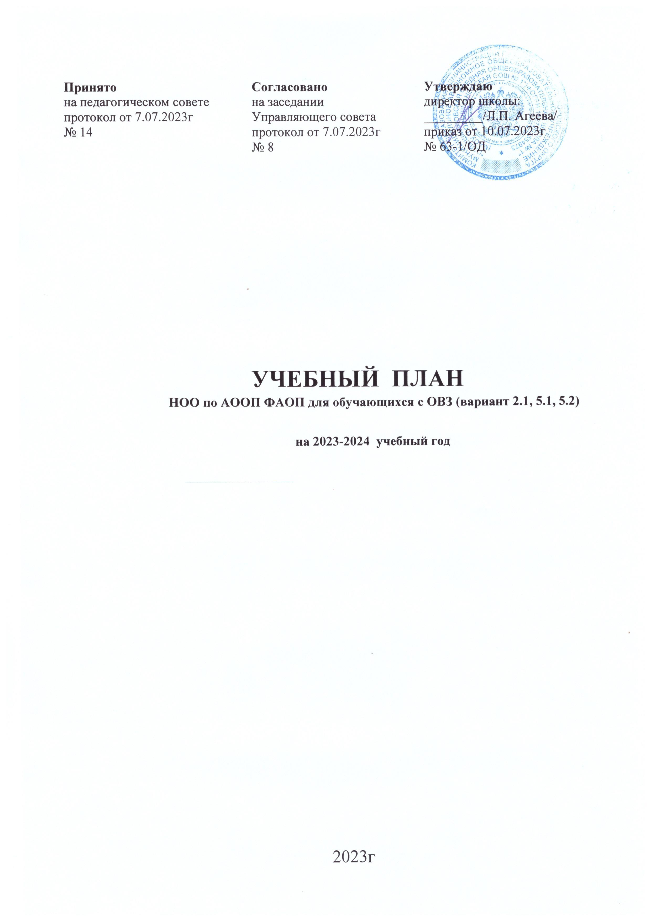

**Принято** **Согласовано**  **Утверждаю**

на педагогическом совете на заседании директор школы:

протокол от 7.07.2023г Управляющего совета _________/Л.П. Агеева/

№ 14 протокол от 7.07.2023г приказ от 10.07.2023г

№ 8 № 63-1/ОД

**УЧЕБНЫЙ ПЛАН**

**НОО по АООП ФАОП для обучающихся с ОВЗ (вариант 2.1, 5.1, 5.2)**

**на 2023-2024 учебный год**

2023г

**Учебный план начального общего образования по АООП ФАОП**

**(вариант 2.1, 5.1, 5.2)**

**Пояснительная записка к учебному плану**

на 2023-2024 учебный год

Учебный план МАОУ «Голышмановская СОШ №1» соответствует действующему законодательству Российской Федерации в сфере образования разработан в соответствии со следующими документами:

* Федеральным законом от 29.12.2012 № 273-ФЗ «Об образовании в Российской Федерации» (с действующими изменениями и дополнениями);
* Порядком организации и осуществления образовательной деятельности по

основным общеобразовательным программам – образовательным программам начального общего, основного общего и среднего общего образования, утвержденным приказом Минпросвещения от 22.03.2021 № 115;

* Федеральным государственным образовательным стандартом начального общего образования, утвержденным приказом Минпросвещения от 31.05.2021 № 286;
* Федеральным государственным образовательным стандартом начального общего образования, утвержденным приказом Минобрнауки от 06.10.2009 № 373;
* Федеральным государственным образовательным стандартом начального

общего образования обучающихся с ограниченными возможностями здоровья, утвержденным приказом Минобрнауки от 19.12.2014 № 1598;

* Федеральной образовательной программой начального общего образования, утвержденной приказом Минпросвещения от 18.05.2023 № 372;
* Федеральной адаптированной образовательной программой начального

общего образования для обучающихся с ограниченными возможностями здоровья, утвержденной приказом Минпросвещения от 24.11.2022 № 1023;

СП 2.4.3648-20 «Санитарно-эпидемиологические требования к организациям воспитания и обучения, отдыха и оздоровления детей и молодежи»;

* СанПиН 1.2.3685-21 «Гигиенические нормативы и требования к обеспечению безопасности и (или) безвредности для человека факторов среды обитания»;
  + Приказом Министерства просвещения РФ №707 от 8 октября 2021 года «О внесении изменений в приказ Министерства просвещения Российской Федерации от 2 сентября 2020 г. №458 "Об утверждении Порядка приема на обучение по образовательным программам начального общего, основного общего и среднего общего образования»,
    - Приказом Министерства просвещения РФ от 27 июля 2022 г. N 629

"Об утверждении Порядка организации и осуществления образовательной деятельности по дополн ительным общеобразовательным программам"

* + - * уставом МАОУ «Голышмановская СОШ №1» .

Обучение в МАОУ «Голышмановская СОШ №1» осуществляется в соответствии с тремя уровнями образования: 1 уровень - начальное общее образование, 2 уровень - основное общее образование, 3 уровень – среднее общее образование.

НАЧАЛЬНОЕ ОБЩЕЕ ОБРАЗОВАНИЕ

В 2023-2024 учебном году на уровне начального общего образования будут обучаться по следующим программам: слабослышащие и позднооглохшие обучающихся (вариант 2.1) обучающихся с тяжелыми нарушениями речи (вариант 5.1 и 5.2).

Учебный план начального общего образования на уровне НОО является нормативным документом, определяющим структуру и содержание учебно-воспитательного процесса, реализует обязательную и доступную нагрузку в рамках недельного количества часов в каждом классе.

Учебный план соответствует [законодательству](https://internet.garant.ru/document/redirect/70291362/4) Российской Федерации в области образования, обеспечивает введение в действие и реализацию требований [ФГОС НОО](https://internet.garant.ru/document/redirect/70862366/1000) обучающихся с ОВЗ и выполнение гигиенических требований к режиму образовательного процесса, которые предусмотрены [Гигиеническими нормативами](https://internet.garant.ru/document/redirect/400274954/1000) и [Санитарно-эпидемиологическими требованиями.](https://internet.garant.ru/document/redirect/75093644/1000)

Обязательная часть учебного плана НОО определяет состав учебных предметов, обязательных предметных областей, которые реализуются в МАОУ «Голышмановская СОШ №1», реализующих АООП НОО для слабослышащих и позднооглохших обучающихся, обучающихся с ТНР и учебное время, отводимое на их изучение по годам обучения.

Обязательная часть учебного плана отражает содержание образования, которое обеспечивает достижение важнейших целей современного начального общего образования:

формирование гордости за свою страну, приобщение к общекультурным, национальным и этнокультурным ценностям;

готовность обучающихся с нарушенным слухом, в том числе с лёгкой умственной отсталостью, обучающихся с ТНР к продолжению образования на основном уровне образования, к продолжению образования в последующие годы; их приобщение к информационным технологиям;

формирование здорового образа жизни, элементарных правил поведения в экстремальных ситуациях;

личностное развитие обучающихся с нарушенным слухом, ТНР в соответствии с их индивидуальностью;

профилактика и коррекция речеязыковых расстройств обучающихся с ТНР; формирование коммуникативной компетентности обучающихся с ТНР;

минимизацию негативного влияния нарушений на развитие обучающихся и профилактику возникновения вторичных отклонений.

Обязательная часть содержит перечень учебных предметов.

# Учебный план НОО для слабослышащих и позднооглохших обучающихся, получающих образование в течение 4 лет (вариант 2.1).

Обязательные предметные области и учебные предметы варианта 2.1 соответствуют положениям федерального учебного плана в ФОП НОО. Во внеурочную область федерального учебного плана включаются коррекционно-развивающие занятия по программе коррекционной работы в объеме 5 часов в неделю в неделю на одного обучающегося (пункт 3.4.16. Санитарно-эпидемиологических требований)

# Учебный план НОО для слабослышащих и позднооглохших обучающихся (вариант 2.1).

|  |  |  |  |  |  |  |
| --- | --- | --- | --- | --- | --- | --- |
| **Предметные области** | **Учебные предметы** | **Количество часов в неделю** | | | | **Всего** |
| **1-й класс** | **2-й класс** | **3-й класс** | **4-й класс** |
| **Обязательная часть** | | | | | | |
| Русский язык и литературное чтение | Русский язык | 5 | 5 | 5 | 5 | 20 |
| Литературное чтение | 4 | 4 | 4 | 4 | 16 |
| Иностранный язык | Иностранный язык (английский) | – | 2 | 2 | 2 | 6 |
| Математика и информатика | Математика | 4 | 4 | 4 | 4 | 16 |
| Обществознание и естествознание («Окружающий мир») | Окружающий мир | 2 | 2 | 2 | 2 | 8 |
| Основы религиозных культур и светской этики | Основы религиозных культур и светской этики | – | – | – | 1 | 1 |
| Искусство | Изобразительное искусство | 1 | 1 | 1 | 1 | 4 |
| Музыка | 1 | 1 | 1 | 1 | 4 |
| Технология | Технология | 1 | 1 | 1 | 1 | 4 |
| Физическая культура | Физическая культура | 2 | 2 | 2 | 2 | 8 |
| Итого | | 20 | 22 | 22 | 23 | 87 |
| **Часть, формируемая участниками образовательных отношений** | | | | | | |
| Учебные предметы, курсы, модули по выбору: | | 1 | 1 | 1 | – | 3 |
| В мире математики | | 1 | 1 | 1 | – | 3 |
| **Всего в неделю** | | 21 | 23 | 23 | 23 | 90 |
| **Максимально допустимая недельная нагрузка (при пятидневной неделе) в соответствии с действующими санитарными правилами и нормами** | | **21** | **23** | **23** | **23** | **90** |
| Учебные недели | | 33 | 34 | 34 | 34 | 135 |
| Всего учебных часов на учебный период | | 693 | 782 | 782 | 782 | 3039 |

# Учебный план НОО для обучающихся с ТНР (вариант 5.1)

Обязательные предметные области и учебные предметы варианта 5.1 соответствуют положениям федерального учебного плана в ФОП НОО. Во внеурочную область федерального учебного плана включаются коррекционно-развивающие занятия по программе коррекционной работы в объеме 5 часов в неделю в неделю на одного обучающегося (пункт 3.4.16. Санитарно-эпидемиологических требований)

# Учебный план НОО для обучающихся с ТНР (вариант 5.1).

|  |  |  |  |  |  |  |
| --- | --- | --- | --- | --- | --- | --- |
| **Предметные области** | **Учебные предметы** | **Количество часов в неделю** | | | | **Всего** |
| **1-й класс** | **2-й класс** | **3-й класс** | **4-й класс** |
| **Обязательная часть** | | | | | | |
| Русский язык и литературное чтение | Русский язык | 5 | 5 | 5 | 5 | 20 |
| Литературное чтение | 4 | 4 | 4 | 4 | 16 |
| Иностранный язык | Иностранный язык (английский) | – | 2 | 2 | 2 | 6 |
| Математика и информатика | Математика | 4 | 4 | 4 | 4 | 16 |
| Обществознание и естествознание («Окружающий мир») | Окружающий мир | 2 | 2 | 2 | 2 | 8 |
| Основы религиозных культур и светской этики | Основы религиозных культур и светской этики | – | – | – | 1 | 1 |
| Искусство | Изобразительное искусство | 1 | 1 | 1 | 1 | 4 |
| Музыка | 1 | 1 | 1 | 1 | 4 |
| Технология | Технология | 1 | 1 | 1 | 1 | 4 |
| Физическая культура | Физическая культура | 2 | 2 | 2 | 2 | 8 |
| Итого | | 20 | 22 | 22 | 23 | 87 |
| **Часть, формируемая участниками образовательных отношений** | | | | | | |
| Учебные предметы, курсы, модули по выбору: | | 1 | 1 | 1 | – | 3 |
| В мире математики | | 1 | 1 | 1 | – | 3 |
| **Всего в неделю** | | 21 | 23 | 23 | 23 | 90 |
| **Максимально допустимая недельная нагрузка (при пятидневной неделе) в соответствии с действующими санитарными правилами и нормами** | | **21** | **23** | **23** | **23** | **90** |
| Учебные недели | | 33 | 34 | 34 | 34 | 135 |
| Всего учебных часов на учебный период | | 693 | 782 | 782 | 782 | 3039 |

# Учебный план НОО для обучающихся с ТНР (вариант 5.2)

Вариант 5.2 предполагает пролонгированный период обучения 5 лет. В учебный план 4 класса включен учебный предмет "Основы религиозных культур и светской этики", 1 час в неделю (всего 34 часа). Целью данного учебного предмета является формирование у обучающегося мотиваций к осознанному нравственному поведению, основанному на знании и уважении культурных и религиозных традиций народов России, а также к диалогу с представителями других культур и мировоззрений. Учебный предмет является светским.

Выбор модуля, изучаемого в рамках учебного предмета "Основы религиозных культур и светской этики", осуществляется родителями (законными представителями) обучающихся. Выбор фиксируется протоколами родительских собраний и письменными заявлениями родителей (законных представителей). На основании произведенного выбора формируются учебные группы вне зависимости от количества обучающихся в каждой группе. Возможно формирование учебных групп из обучающихся нескольких классов или формирование учебных групп из обучающихся нескольких образовательных организаций в рамках сетевого взаимодействия.

**Начальное общее образование в рамках реализации ФГОС_ОВЗ** **ВАРИАНТ: АООП НОО 5.2.**

# Учебный план для обучающихся НОО с тяжёлыми нарушениями речи (ТНР), (вариант 5.2, первое отделение) на 2023-2024 учебный год

|  |  |  |  |  |  |  |  |  |  |
| --- | --- | --- | --- | --- | --- | --- | --- | --- | --- |
| Предметны е области | Учебны е предметы  Классы | Количество часов в  неделю по классам | | | | | **Промежуточная аттестация** | | |
| Iд | I  п/б | II | III | IV | Все- го | Сро  -ки | Формы |
| Обязательная часть | | | | | | | | | |
| Русский язык и литературное чтение | Русский язык | - | 4 | 4 | 4 | 4 | 16 |  | Контрольное списывание (1  кл.), диктант (2- |
|  |  |  |  |  |  |  |  |  | 4) |
|  | Обучение грамоте | 7 |  | - |  | - | 7 |  |  |
|  |  |  |  |  |  |  |
|  | Литературное чтение | - | 4 | 4 | 4 | 4 | 16 |  | Техника чтения,  читат.грамотн. |
|  |  |  |  |  |  |  |  |  |  |
| Математика и информатика | Математика | 4 | 4 | 4 | 4 | 4 | 20 |  | Контрольная работа |
| Обществознание и естествознание | Окружающий мир | 2 | 2 | 2 | 2 | 2 | 10 |  |  |
| Основы религиозных  культур и светской этики | Основы религиозных культур и светской этики. | - | - | - | - | 1 | 1 |  |  |
| Искусство | Изобразительное искусство | 1 | 1 | 1 | 1 | 1 | 5 |  |  |
|  | Музыка | 1 | 1 | 1 | 1 | 1 | 5 |  |  |
|  |  |  |  |  |  |  |  |  |  |
| Технология | Технология | 1 | 1 | 1 | 1 | 1 | 5 |  |  |
|  |  |  |  |  |  |  |  |  |  |
| Физическая культура | Физическая  культура (адаптивная физическая культура). | 2 | 2 | 2 | 2 | 2 | 10 |  |  |
| Итого | | 18 | 19 | 19 | 19 | 20 | 95 |  |  |
| **Часть, формируемая участниками образовательных отношений (при 5-дневной учебной неделе)** | | | | | | | | | |
| Русский язык | |  | 1 | 1 | 1 | 1 |  | | |
| Литературное чтение | |  |  | 1 | 1 | 1 |  | | |
| Математика | | 1 | 1 | 1 | 1 | 1 |  | | |
| Технология | | 1 |  | 1 | 1 | 1 |  | | |
| Изобразительное искусство | | 1 |  |  |  |  |  | | |
| **Максимально допустимая недельная нагрузка (при 5-**  **дневной учебной неделе)** | | **21** | **21** | **23** | **23** | **23** |  | |  |
| **Внеурочная деятельность** | | **10** | **10** | **10** | **10** | **10** |  | |  |
| ***Из них обязательные***  ***коррекционные курсы:*** | | ***7*** | ***6*** | ***5*** | ***5*** | ***5*** | 28 | |  |
| Развитие речи | | 2 | 2 | 2 | 2 | 2 | 10 | | Психолого- педагогическое обследование |
| Логопедическая ритмика | | 1 | 1 | 1 | 1 | 1 | 5 | |
| Произношение | | 2 | 1 |  |  |  | 3 | |
| Индивидуальные и подгрупповые  логопедические занятия | | 2 | 2 | 2 | 2 | 2 | 10 | |
| ***Другие направления внеурочной***  ***деятельности*** | | ***3*** | ***4*** | ***5*** | ***5*** | ***5*** | 22 | |  |
| Всего | | 31 | 31 | 33 | 33 | 33 | 161 | | |